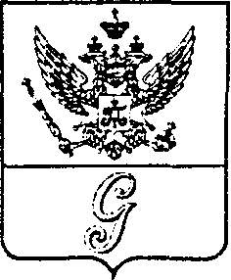
СОВЕТ ДЕПУТАТОВ МУНИЦИПАЛЬНОГО ОБРАЗОВАНИЯ
«ГОРОД ГАТЧИНА»
ГАТЧИНСКОГО МУНИЦИПАЛЬНОГО РАЙОНА
ТРЕТЬЕГО СОЗЫВА

Р Е Ш Е Н И Е

От 26 октября 2016 года № 51
О внесении изменения в методику расчета годовой арендной платы за пользование объектами нежилого фонда и объектами коммунального назначения, находящимися в собственности муниципального образования «Город Гатчина» Гатчинского муниципального района Ленинградской области, утвержденную решением совета депутатов МО «Город Гатчина» от 04.05.2016 № 27
Руководствуясь Гражданским кодексом Российской Федерации, статьей 31.1. Федерального закона от 12.01.1996 № 7-ФЗ «О некоммерческих организациях», статьей 14 Федерального закона от 21.11.2011 № 324-ФЗ «О бесплатной юридической помощи в Российской Федерации», Уставом муниципального образования «Город Гатчина» Гатчинского муниципального района Ленинградской области, совет депутатов МО «Город Гатчина»
Р Е Ш И Л:

- Внести в методику расчета годовой арендной платы за пользование объектами нежилого фонда и объектами коммунального назначения, находящимися в собственности муниципального образования «Город Гатчина» Гатчинского муниципального района Ленинградской области, утвержденную решением совета депутатов МО «Город Гатчина» от 04.05.2016 № 27 следующее изменение:
1.1 Внести в таблицу «Виды деятельности арендатора» раздела 2 строку 20 следующего содержания:
№ п/п | Виды деятельности арендатора | Квд
20 | адвокатская деятельность, осуществляемая социально ориентированными некоммерческими организациями, являющимися участниками государственной системы бесплатной юридической помощи | 1,965

- Настоящее решение вступает в силу со дня официального опубликования.
Глава МО «Город Гатчина» -
председатель совета депутатов
МО «Город Гатчина» В.А.Филоненко

